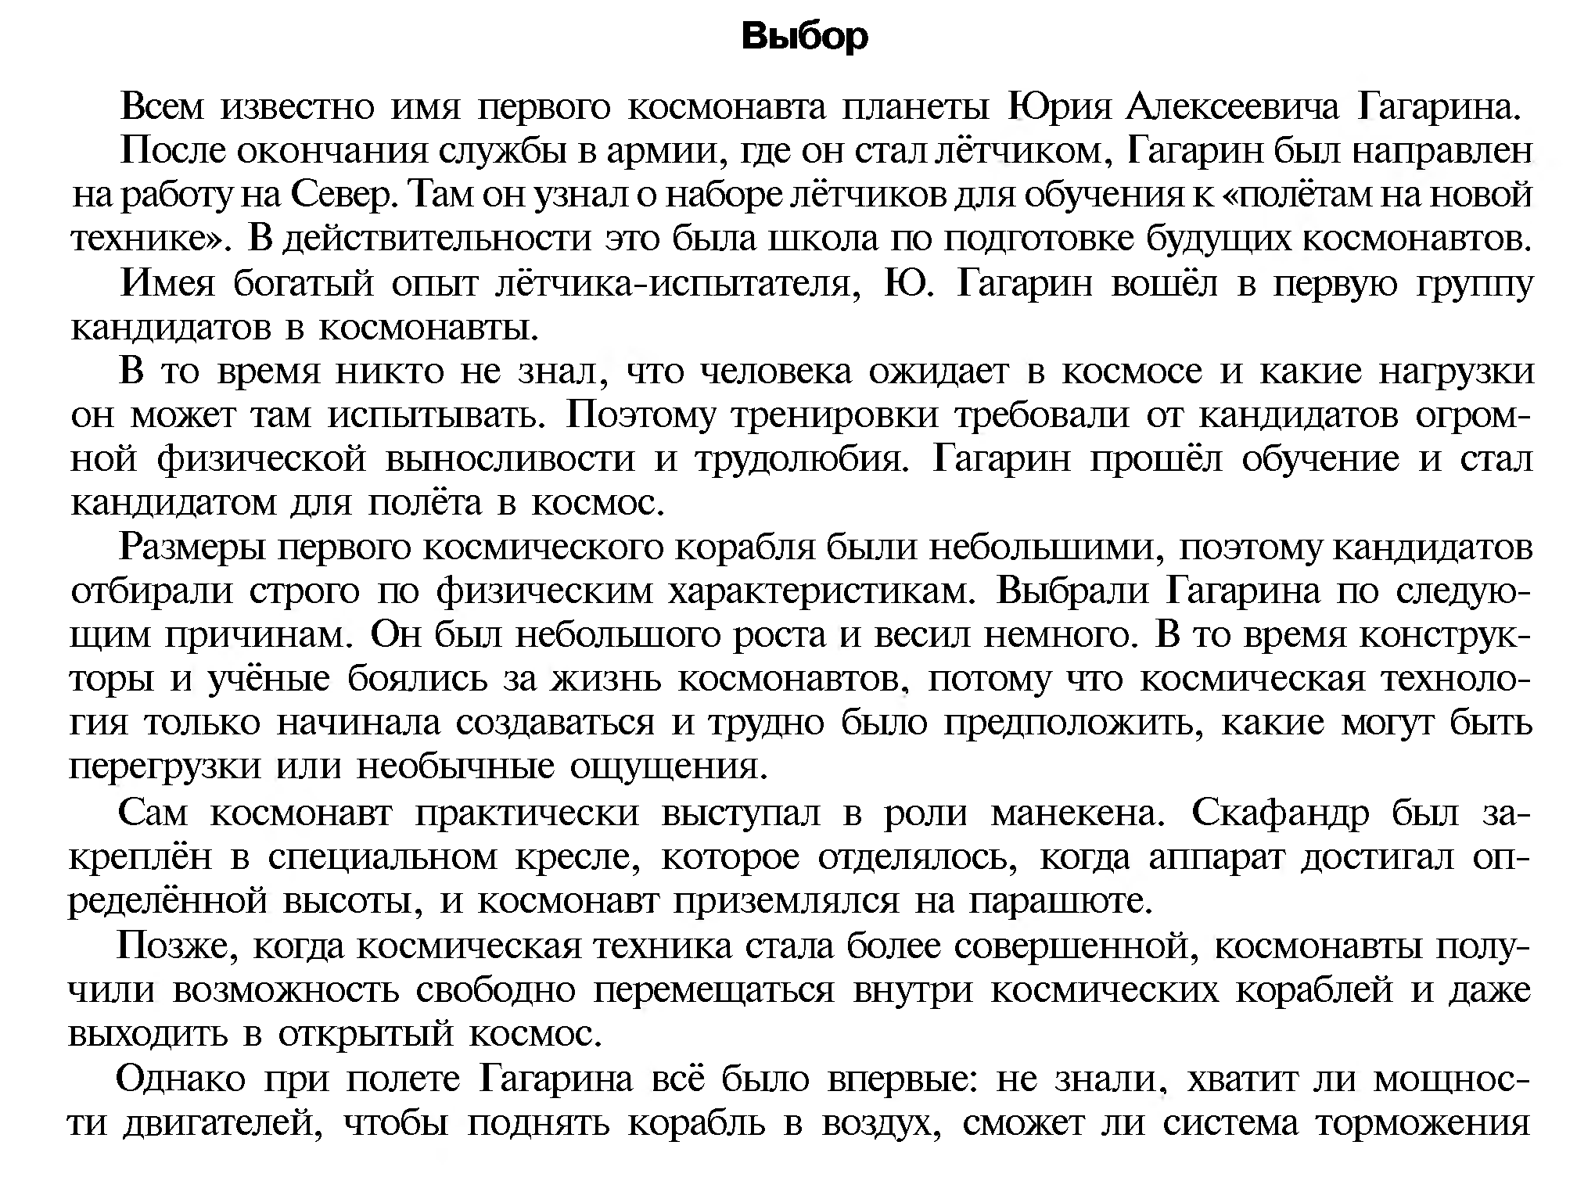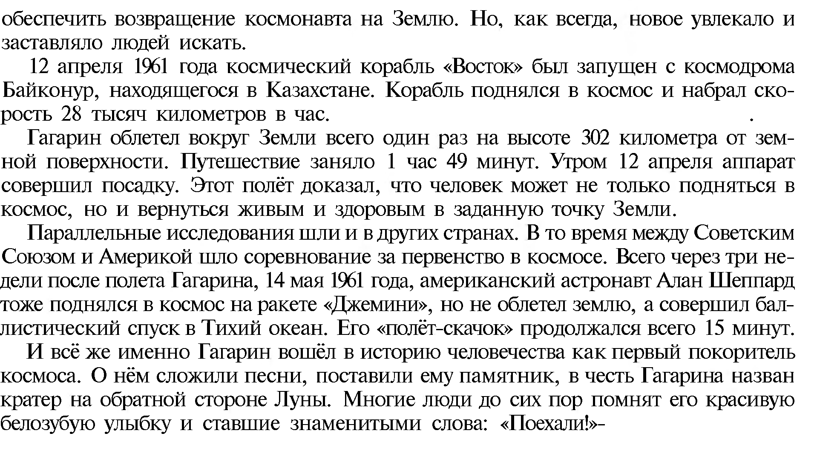
Kaynak: N.Y. Tsareva, M.B. Budiltseva. İ.A Pugaçev. Russkiy Yazık Kak İnostrannıy. Raboçaya Tetrad. 2010. S. 134-138.

